

Béziers : un réseau unique en France lutte contre l’obésité
- 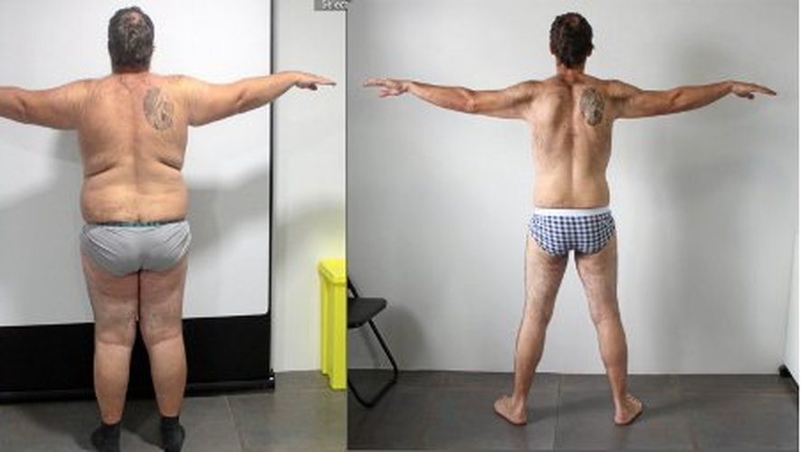Norbert Carichon a perdu 77 kg depuis le début de son traitement. DR
Santé, Béziers
Publié le 06/02/2014 à 10:28
JEAN-PIERRE AMARGER
Le docteur Patrick Buenos, chirurgien de l’obésité, a constitué une équipe de spécialistes à la clinique Champeau à Béziers. Depuis plus d'un an, le réseau Rosa, unique en France, obtient des résultats impressionnants.
"Pour la première fois de ma vie, je n’ai pas eu l’impression d’être traitée comme une grosse vache, lance Laure en préambule. Jamais, dans toute ma vie d’obèse, je n’ai rencontré autant d’humanité et d’écoute."
En une année, Laure a perdu une centaine de kilos. Le résultat d’un travail de longue haleine qui a nécessité des mois de préparation, une volonté de fer, mais aussi l’accompagnement de toute une équipe dévouée aux patients.
Une équipe de spécialistes
Il y a un peu plus d’un an que le docteur Patrick Buenos est venu s’installer à la clinique Champeau à Béziers. Là, ce chirurgien de l’obésité a constitué une équipe de spécialistes, de la nutrition, du sport, de la thérapie comportementale, un sophrologue, un psychiatre, une kiné, une conseillère en image, mais aussi un agriculteur bio et un éleveur bio. Un seul objectif pour toute cette équipe, la prise en charge humaine de l’obésité et du surpoids.
Vingt-trois patients ont ainsi intégré le réseau Rosa. Tous ont signé pour deux ans de travail sur eux, accompagnés par une équipe qui ne les abandonne pas au moindre doute.
Deux ans de travail
"Tout commence par un entretien avec notre patient, explique Patrick Buenos. Nous détaillons alors tout le travail que nous allons mettre en place. (Un cahier des charges d’une cinquantaine de pages, NDLR). Toutes les phases de notre parcours se déclenchent en même temps, un régime alimentaire pour prendre de nouvelles habitudes, du sport au quotidien accompagné par le coach sportif, un parcours de soins, mais aussi des entretiens avec un psychiatre et des soins du corps avant l’opération."
L’équipe de Rosa cherche avant tout à comprendre la vie du patient et va travailler sur les troubles du comportement. Ce travail va se prolonger pendant deux ans.
Vient ensuite l'opération
Après quelques mois de travail, le patient est opéré. "C’est une technique restrictive qui consiste à retirer environ les deux-tiers de l’estomac, notamment la partie qui contient les cellules stimulant l’appétit. L’estomac est réduit à un tube où les aliments passent vite vers l’intestin, mais la digestion n’est pas perturbée. Quand le processus d’amaigrissement est terminé l’estomac s’est reconstitué. Mais il correspond à celui d’une personne qui a un petit poids", explique Patrick Buenos.
Céline et Guilhem, opérés il y a quelques mois seulement, l’assurent : "La veille de l’opération, une masseuse et une spécialiste du bien-être nous soutiennent, nous détendent. Tous les patients passent par une phase d’angoisse et elles sont là pour diminuer notre crainte."
Combattre l'image négative que les patients ont de leur corps
Quand on se lance dans un tel programme de soins, il y a bien entendu des phases difficiles. Laurence Buenos, conseillère en image épaule les patients. "Ils ont une image négative d’eux. Nous aidons surtout les femmes à retrouver la femme qu’elles avaient oubliée. C’est une nouvelle éclosion et nous travaillons ensemble sur le maquillage et la tenue vestimentaire."
Une double peau portée dix heures par jour
Outre le travail avec le coach sportif, mais aussi la kiné qui doit apprendre à se mouvoir avec des kilos en moins, tous vont porter une double peau durant deux ans. Cette double peau, conçue en trois parties, doit être portée dix heures par jour.
"Ils doivent tous arrêter de porter des vêtements amples pour cacher leur obésité. Cette double peau sur mesure les contraints, mais elle contient aussi des microcapsules qui aident à pré-tendre la peau. Ce n’est pas un gadget, insiste le docteur Buenos. Cette double peau évite la chirurgie réparatrice qui consiste à opérer les malades pour leur ôter toutes les peaux qui pendent."
Un réseau unique en France
Le réseau Rosa est unique en France. Il s’est voulu exigeant sur le résultat fonctionnel des patients, mais aussi sur la qualité de vie. "Tous doivent vivre comme tout le monde sans se priver, explique Marie-Laure Mabilat, la diététicienne. Je vais faire les courses avec eux pour leur apprendre à faire les bons choix afin qu’ils ne se privent de rien, qu’ils passent du gourmand au gourmet."

https://www.midilibre.fr/2014/02/06/rosa-un-reseau-unique-en-france-contre-l-obesite,818424.php

